**Smart Cattle**

فهرست

مفاهیم 3

Cattle 3

CattleActivityState 3

CattleEvent 3

CattleFrtilityState 3

CattleGroup 3

CattleHealthState 3

CattleHeatState 3

CattleHerd 3

CattleMilking 3

CattlePosition 4

CattleScore 4

CattleTempreture 4

CattleTHI 4

Farm 4

FarmSetting 4

FreeStall 4

GroupTimeBudget 5

GroupTimeBudgetItem 5

HerdEvent 5

Notification 5

UserNotification 5

RoleNotification 5

RolePermission 5

Sensor 5

SmartCattleUser 5

TimeBudget 5

BudgetItem 6

UserRole 6

UserSetting 6

ApplicationSetting 6

DIM 6

SCC 6

معماری نرم افزار 7

جریان های کاری 8

# مفاهیم

Cattle

یا دام همان گاو شیری است که سیستم اطلاعات آنرا ذخیره و پردازش میکند

## CattleActivityState

وضعیت فعالیت دام که عبارتند از : Sitting,walking,sitting,standing,drinking,eating

## CattleEvent

رویداد های رخ داده برای دام نظیر : تلقیح ، درمان ، زایش و...

## CattleFrtilityState

وضعیت باروری دام

## CattleGroup

گروه دام : دام ها به گروه های مختلف مانند : تلیسه ، تازه زا ، باردار و... تقسیم میشوند

## CattleHealthState

وضعیت سلامت دام

## CattleHeatState

وضعیت فحلی دام : دام فحل دامی است که آماده تلقیح است

## CattleHerd

گله دام – در حال حاضر از این موجودیت استفاده نمیشود

## CattleMilking

اطلاعات مربوط به شیردهی دام

## CattlePosition

اطلاعات مربوط به موقعیت مکانی دام

## CattleScore

اطلاعات مربوط به امتیاز دام – دام ها بر اساس پارامتر های مختلف امتیازاتی کسب میکنند .

## CattleTempreture

اطلاعات مربوط به دمای بدن دام

## CattleTHI

اطلاعات مربوط به شاخص استرس گرمایی – استرس گرمایی رویدادی است که به ازای افزایش دما و رطوبت دام دچار استرس شده و این رویداد باید پیش از وقوع و درصورت وقوع به اطلاع کاربران هدفش برسد

## Farm

اطلاعات مربوط به مزرعه

## FarmSetting

تنظیمات مربوط به مزرعه

## FreeStall

Free stall-Stall مکانی است که دام ها در آنها نگهداری میشوند.

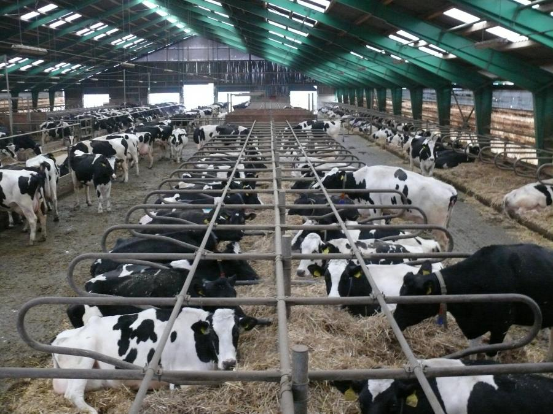

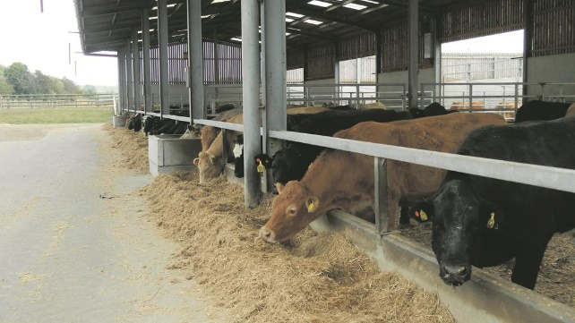

Stall

Free stall

## GroupTimeBudget

بودجه زمانی یک گروه دامی – بودجه زمانی عبارت است از میزان زمان مشخصی برای هریک از فعالیت های دام که برای هر گروه دامی متفاوت است و تغییر در میزان هریک از فعالیت ها میتواند نشان دهنده مشکلی در سلامت دام باشد

## GroupTimeBudgetItem

آیتم های بودجه زمانی برای هر گروه دام

## HerdEvent

اتفاقات رویداده برای گله دام – در حال حاضر مورد استفاده قرار نمیگیرد

## Notification

اعلان هایی که بر اساس قوانین تعریف شده برای کاربران با نقش مشخص در سیستم ارسال میشوند.

## UserNotification

اعلان هایی که برای یک کاربر مشخص ارسال شده یا باید بشوند

## RoleNotification

اعلان هایی که برای هر نقش در سیستم سفارشی میشوند

## RolePermission

دسترسی های هر نقش در سیستم – از این جدول به عنوان Access Control List استفاده میشود.

## Sensor

اطلاعات مربوط به سنسور های سیستم

## SmartCattleUser

اطلاعات مربوط به کاربران سیستم

## TimeBudget

اطلاعات مربوط به بودجه زمانی هر دام

## BudgetItem

اطلاعات مربوط به آیتم های بودجه زمانی

## UserRole

اطلاعات مربوط به نقش های کاربران

## UserSetting

تنظیمات مربوط به کاربران

## ApplicationSetting

تنظیمات مربوط به نرم افزار

## DIM

تعداد روز هایی که دام شیرده است

## SCC

تعداد سلولی سلول های سوماتیکی در یک نمونه شیر است

# معماری نرم افزار

معماری نرم افزار 4-tier است.

Core

Bootstrap Helper

Web –Asp MVC

Services- class library

Data Access-class library

Domain Classes-class library

Server: ASP.Net MVC 5 C#

ORM: entity framework code first

Database: MS Sqlserver 2016

UI: Bootstrap – jQuery

IOC Container: Autofac

Logging  : Elmah

Authentication and Authorization : ASP.Net Identity2

# جریان های کاری

## دریافت داده از IPARS

سرور smart cattle در بازه های زمانی مشخص از سرور IPARS داده های جمع آوری شده را دریافت و در دیتابیس خودش ذخیره میکند.

Farm sensor Data

Sql server

Smart Cattle

IPARS

Get Data with interval

MongoDB

## پردازش داده های دریافتی

پس از دریافت داده ها از سرور IPARS ، Smart Cattle دو رویه کلی را انجام میدهد.

1. اجرای قوانین مربوط به تولید اعلان ها بر روی داده ها
2. ارسال اعلان های تولید شده به کاربران

## شروع اولیه سیستم

پس از شروع برنامه(Smart cattle) کاربری با دسترسی super Admin در دیتابیس ایجاد شده که اطلاعات آن در فایلsetting در کتابخانه Core موجود است. این کاربر درسترسی ایجاد مزارع و انتساب سنسور به آنها را دارد.

پس از ورود با کاربر ذکر شده وارد پنل back office شده و امکان تعریف مزارع میسر میباشد.پس از ثبت هر فارم یک کاربر با دسترسی Admin برای آن فارم ایجاد میشود و اطلاعات کاربری آن به ایمیل کاربر ارسال میشود.

همچنین در این پنل و در بخش privileges امکان ثبت مجوزهای مختلف در نرم افزار فراهم است تا مدیران هر فارم بتوانند دسترسی هایی را به کاربران خود بدهند.

مدیر فارم بعد از ورود به پنل مدیریتی با استفاده از اطلاعات کاربری ایمیل شده اطلاعات را به شکل زیر به سیستم میدهد:

1. منوی تنظیمات -> importCattles -> انتخاب فایل اکسل حاوی داده های دام ها و آپلود فایل
   1. فایل اکسل باید با فرمت تعیین شده (عناوین ستون ها) آپلود شود
   2. در زمان آپلود باید نوع نرم افزاری که فایل اکسل از آن خروجی گرفته شده مشخص شود
2. منوی حسگر -> انتساب سنسور به دام -> انتساب سنور به دام ها
3. منوی مدیریت گروه -> لیست گروه دام -> ثبت گروه های دام
4. منوی تنظیمات -> Roles -> Create Role -> ایجاد نقش
5. منوی تنظیمات-> Roles -> Assign Role -> انتساب نقش به کاربر
6. منوی تنظیمات -> privileges -> اعطای دسترسی به هر نقش
7. منوی تنظیمات ->Notifications -> Create Notification -> ایجاد اعلان
8. منوی تنظیمات ->Notifications -> Assign Notification -> انتساب اعلان برای هر نقش
9. منوی تنظیمات ->بودجه زمانی->ثبت بودجه زمانی برای گروه دام -> ثبت آیتم برای بودجه زمانی